ASCC - Section Randonnée « Sportive »

La section « Randonnée Sportive » fonctionne toute l’année. Ouverte à toutes/tous, elle propose des parcours de différentes durées et différents niveaux. De 8/9 km à près de 30 km.

Il suffit de choisir les randos correspondant à ses envies !

Pour les randonnées au départ de l’Ile-de-France, tous les salariés, siège et centres d’affaires DGP, sont bienvenus.
La section « Randonnée sportive » est également ouverte aux salariés des autres régions : toutes initiatives ou participations à des randonnées dans les régions seront étudiées.

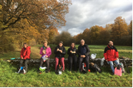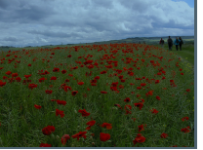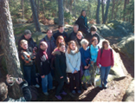
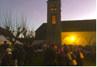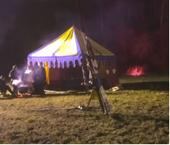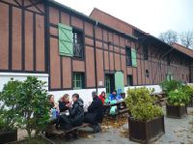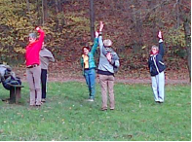

Lieu et horaires :
- Randonnées à la demi-journée et à journée,
- Participation à des randonnées organisées par la Fédération Française de Randonnée Pédestre
- Participation aux journées « Challenge BPCE Randonnée » (Projet)

Calendrier prévisionnel des randonnées : voir Yammer ASCC et site ASCC.
Envoi par mail sur demande à laurence.roquencourt@credit-cooperatif.coop

Participation demandée :
- Être adhérent de l’ASCC (cotisation annuelle : 15 € ; payable sur l’année civile)
- Cotisation section randonnée : 10 €
- Pour les week-ends ou certaines randonnées avec déjeuner, participation du salarié à une partie du coût.

Au regard du contexte sanitaire des années 2020 et 2021, qui a considérablement réduit les possibilités d’aller marcher ensemble, les conditions de participation pour le dernier trimestre 2021 sont les suivantes :
. Possibilité de participer à une rando. « test », sans adhésion
. Participations suivantes : être adhérent de l’ASCC + cotisation section de 2,5 €

Responsable de la section : Laurence ROQUENCOURT

